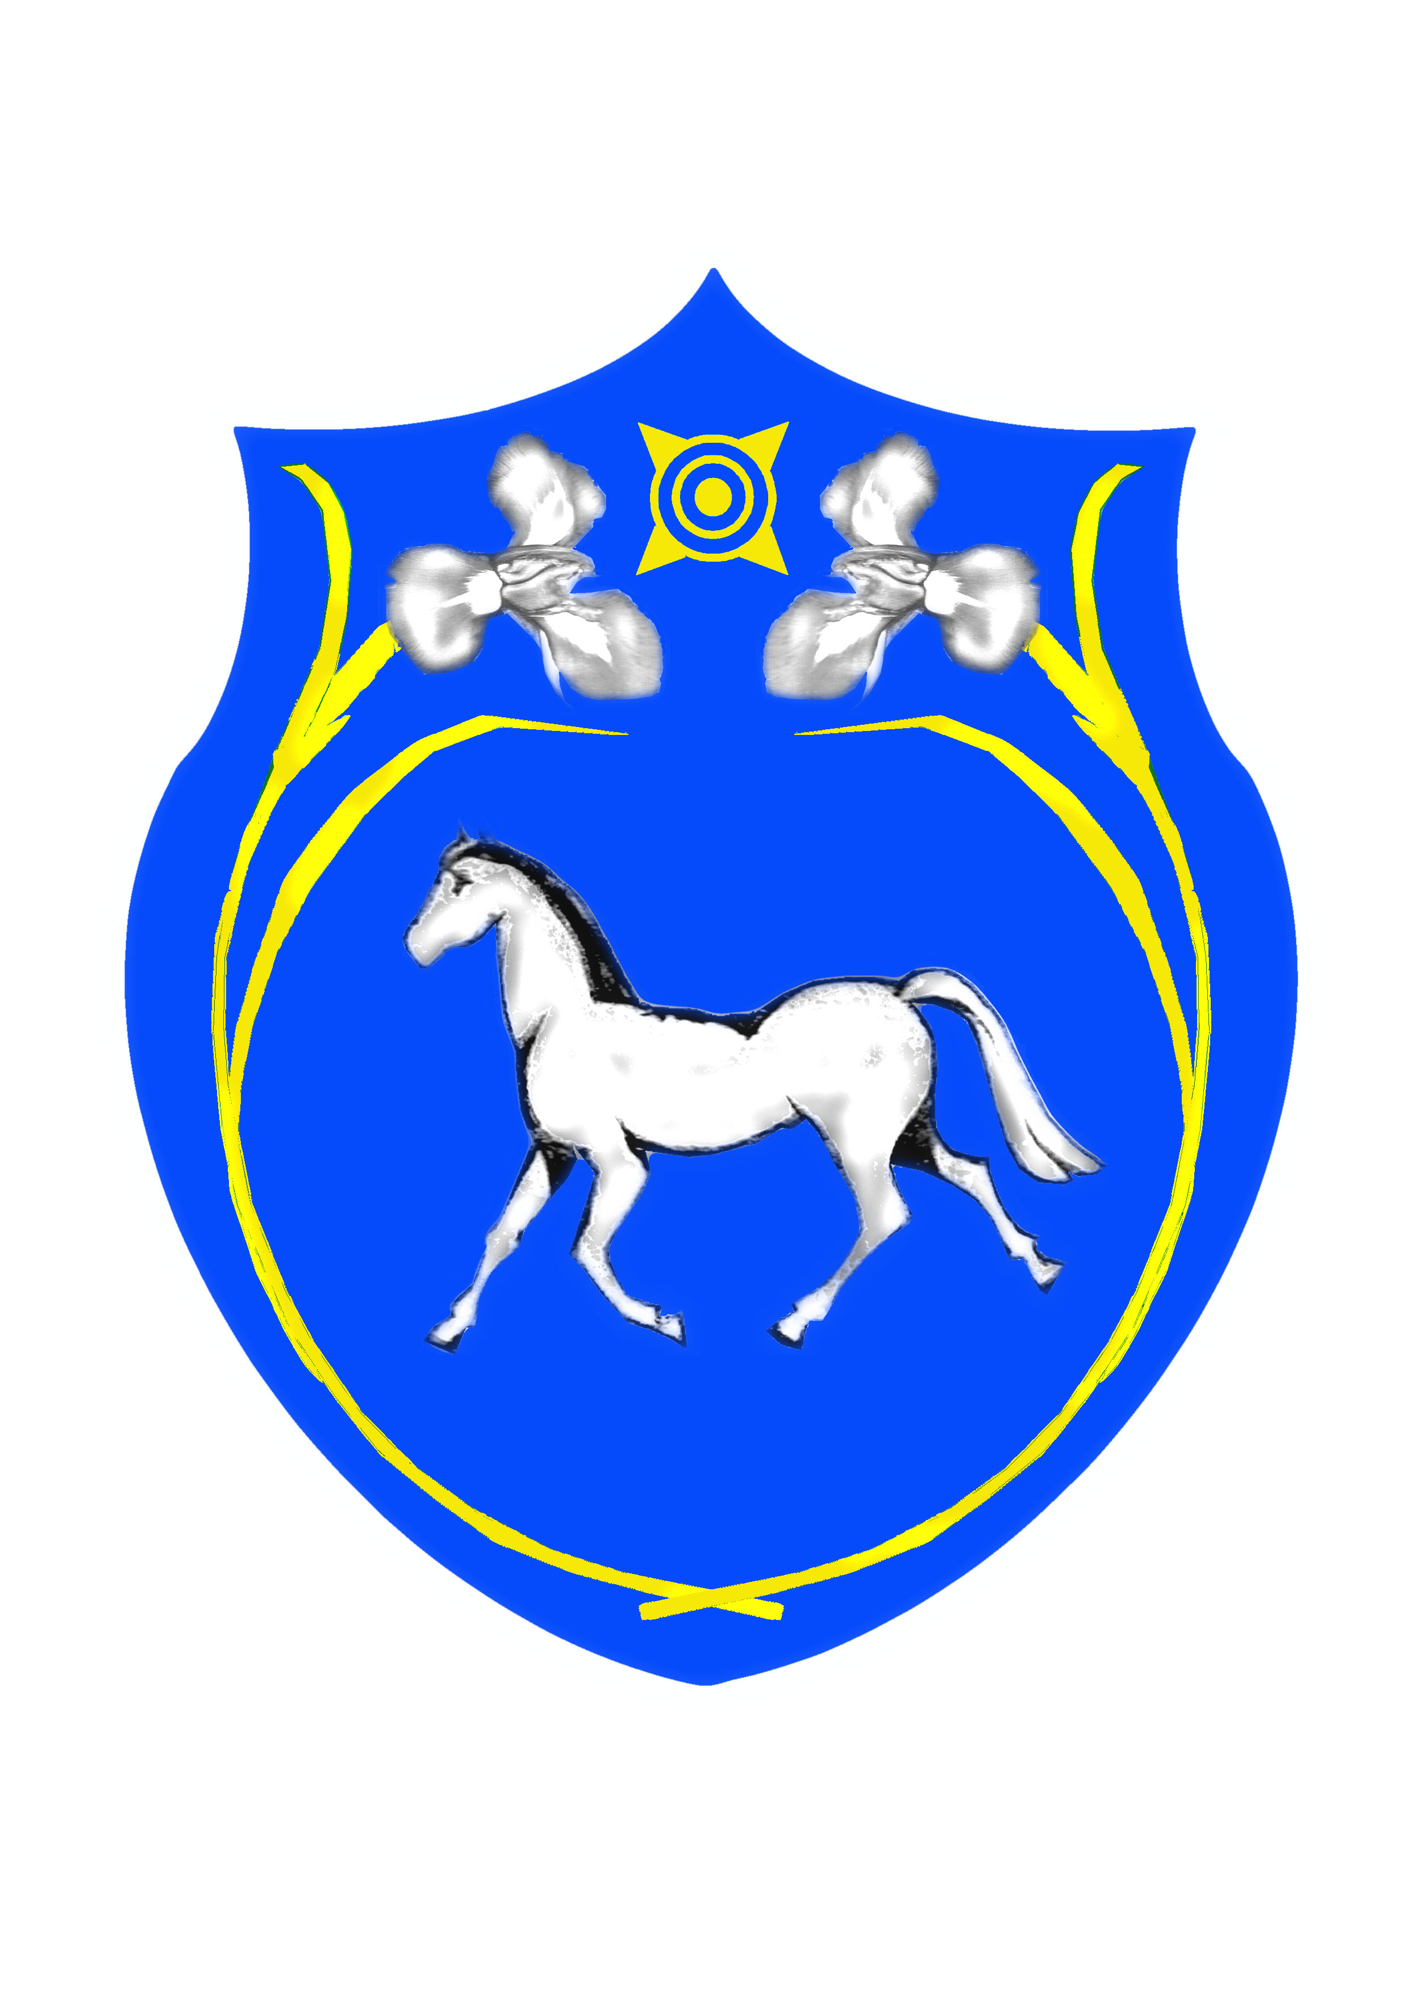  РОССИЙСКАЯ ФЕДЕРАЦИЯ  РЕСПУБЛИКА ХАКАСИЯ  АДМИНИСТРАЦИЯ МУНИЦИПАЛЬНОГО  ОБРАЗОВАНИЯ ШИРИНСКИЙ РАЙОН |  | РОССИЯ ФЕДЕРАЦИЯЗЫ  ХАКАС РЕСПУБЛИКАЗЫ  ШИРА АЙМАГЫ МУНИЦИПАЛЬНАЙ  ПЎДİСТİН УСТАГ - ПАСТАА

П О С Т А Н О В Л Е Н И Е

АДМИНИСТРАЦИИ МУНИЦИПАЛЬНОГО ОБРАЗОВАНИЯ
ШИРИНСКИЙ РАЙОН

От 17.09.2013 г. № 1494
с. Шира

Об утверждении Положения о мерах по реализации
Указа Президента Российской Федерации
от 04.03.2013 № 183 "О рассмотрении общественных
инициатив, направленных гражданами
Российской Федерации с использованием интернет-ресурса
"Российская общественная инициатива"

В целях реализации Указа Президента Российской Федерации от 04.03.2013 N 183 "О рассмотрении общественных инициатив, направленных гражданами Российской Федерации с использованием Интернет-ресурса "Российская общественная инициатива", руководствуясь статьями 8, 9, 26, 29 Устава муниципального образования Ширинский район,

ПОСТАНОВЛЯЮ:

1. Утвердить Положение «Об экспертной рабочей группе муниципального образования Ширинский район по проведению экспертизы общественных инициатив» согласно приложению № 1 к настоящему постановлению.
2. Утвердить персональный состав экспертной рабочей группы муниципального образования Ширинский район по проведению экспертизы общественных инициатив, согласно приложению № 2 к настоящему постановлению.
3. Данное постановление опубликовать в газете «Ширинский вестник» и разместить на официальном сайте администрации муниципального образования Ширинский район.
4. Постановление вступает в силу после официального опубликования.
5. Контроль за исполнением настоящего постановления возложить на заместителя главы администрации муниципального образования Ширинский район В.А. Рядчикова.

Глава муниципального образования
Ширинский район С.Н.Зайцев

Приложение № 1
к постановлению администрации
муниципального образования Ширинский район
от 17.09.2013г. №1494

ПОЛОЖЕНИЕ
ОБ ЭКСПЕРТНОЙ РАБОЧЕЙ ГРУППЕ МУНИЦИПАЛЬНОГО ОБРАЗОВАНИЯ ШИРИНСКИЙ РАЙОН ПО
ПРОВЕДЕНИЮ ЭКСПЕРТИЗЫ ОБЩЕСТВЕННЫХ ИНИЦИАТИВ

1. Общие положения

1.1. Экспертная рабочая группа Муниципального образования Ширинский район Республики Хакасия по проведению экспертизы общественных инициатив (далее - рабочая группа) является коллегиальным органом, образованным в целях реализации Указа Президента Российской Федерации от 04.03.2013 N 183 "О рассмотрении общественных инициатив, направленных гражданами Российской Федерации с использованием Интернет-ресурса "Российская общественная инициатива" (далее - Указ Президента РФ).
1.2. Экспертная рабочая группа в своей деятельности руководствуется Конституцией Российской Федерации, нормативными правовыми актами Российской Федерации, Конституцией Республики Хакасия, нормативными правовыми актами Республики Хакасия и настоящим Положением.
1.3. Члены рабочей группы осуществляют свою деятельность на общественных началах.

2. Состав рабочей группы

2.1. Состав рабочей группы определяется и утверждается главой администрации муниципального образования Ширинский район и включает представителей органов местного самоуправления поселений муниципального образования Ширинский район, администрации Муниципального образования Ширинский район, депутатов муниципального образования Ширинский район, представителей муниципальных учреждений, общественных объединений и бизнес-сообщества.
2.2. Рабочая группа состоит из председателя, заместителя председателя, секретаря и членов рабочей группы.

3. Компетенция рабочей группы

3.1. В соответствии с Указом Президента РФ рабочая группа:
3.1.1. Рассматривает общественные инициативы, поступившие от уполномоченной некоммерческой организации.
3.1.2. Проводит экспертизу общественных инициатив, поступивших от уполномоченной некоммерческой организации, готовит экспертное заключение.
3.1.3. Принимает решение о целесообразности разработки проекта соответствующего нормативного правового акта и (или) принятии иных мер по реализации общественной инициативы.
3.1.4. Направляет информацию о рассмотрении общественной инициативы и мерах по ее реализации уполномоченной некоммерческой организации для размещения на Интернет-ресурсе.
3.2. В целях наиболее полной и квалифицированной оценки целесообразности разработки проекта соответствующего нормативного правового акта и (или) принятия иных мер по реализации общественной инициативы рабочая группа вправе привлекать независимых экспертов, научные и научно-исследовательские организации, в том числе и на платной основе, для формирования соответствующей экспертной оценки.

4. Заседания рабочей группы

4.1. Заседания рабочей группы проводятся по мере необходимости (по мере поступления от уполномоченной некоммерческой организации общественных инициатив) с учетом соблюдения сроков, установленных Указом Президента РФ.
4.2. Заседание рабочей группы созывается ее председателем либо по его поручению заместителем председателя с использованием любых средств связи, позволяющих зафиксировать факт получения сообщения адресатом.
4.3. Заседание рабочей группы считается правомочным, если на нем присутствует не менее половины ее членов.
4.4. Заседание рабочей группы ведет ее председатель или по его поручению заместитель председателя рабочей группы.
4.5. Решение рабочей группы считается принятым, если за него проголосовало простое большинство присутствующих членов рабочей группы. При равенстве голосов голос председательствующего является решающим.
4.6. Решение рабочей группы оформляется в виде экспертного заключения и решения о целесообразности разработки проекта соответствующего нормативного правового акта и (или) принятии иных мер по реализации общественной инициативы.
4.7. Экспертное заключение и решение подписываются председателем рабочей группы.
4.8. Информация о рассмотрении общественной инициативы и мерах по ее реализации направляется секретарем рабочей группы в электронном виде уполномоченной некоммерческой организации для размещения на Интернет-ресурсе в течение трех рабочих дней с момента принятия решения рабочей группой.

5. Заключительные положения

5.1. В случае принятия решения о целесообразности разработки проекта соответствующего нормативного правового акта и (или) принятии иных мер по реализации общественной инициативы решение рабочей группы в течение трех рабочих дней после его принятия направляется ее председателем главе муниципального образования Ширинский район. Глава муниципального образования Ширинский район определяет отраслевой (функциональный) орган администрации муниципального образования Ширинский район и направляет ему решение рабочей экспертной группы для разработки проекта нормативного правового акта и (или) для принятия иных мер по реализации общественной инициативы.
5.2. Руководитель отраслевого (функционального) органа, получивший решение рабочей группы, организует разработку и внесение на рассмотрение главе муниципального образования Ширинский район проекта нормативного правового акта и (или) документа о принятии иных мер по реализации общественной инициативы в порядке и сроки, установленные законом, а также Уставом муниципального образования Ширинский район.

Приложение № 2
к постановлению администрации
муниципального образования Ширинский район
от 17.09.2013г.N1494

Персональный состав экспертной рабочей группы муниципального образования Ширинский район по проведению экспертизы общественных инициатив.

Руководитель экспертной рабочей группы –
Председатель совета депутатов МО Ширинский район - В.В. Паульс (по согласованию);
Заместитель руководителя экспертной рабочей группы –
заместитель главы администрации МО Ширинский район В.А.Рядчиков.

Секретарь экспертной рабочей группы –
Главный специалист правового отдела Администрации МО Ширинский район – Р.А. Уварова.

Члены рабочей группы:

1. Начальник правового отдела Администрации МО Ширинский район А.Я. Нарожная.
2.Глава администрации Ефремкинский сельсовет – С.Л.Евдокимов (по согласованию).
3.Глава администрации Целинный сельсовет – О.М.Чепелин (по согласованию).
4.Руководитель финансового управления администрации МО Ширинский район – Л.М. Шаманская.
5.Руководитель управления муниципальным имуществом администрации МО Ширинский район – М.В. Дмитриев.
6.Руководитель управления культуры, молодежной политики, спорта и туризма администрации МО Ширинский район – В.Б. Таланов.
7.Руководитель территориального общественного самоуправления «Фортуна» с. Солёноозерное - М.Ю.Василовская (по согласованию).
8. Председатель общества ветеранов – В.В.Порхун (по согласованию).
9. Главный врач ГБУЗ РХ «Районная больница» - М.В.Дёмин (по согласованию).

